Manuel d’utilisation — DAF & Finance
Progiciel Caisses & CRM — MAJOR AUTO PARTS
Public : DAF, Direction générale (consultation), Caissier central (finance + trésorerie), Contrôleur interne
Périmètre : cockpit financier, résultat, stocks valorisés, trésorerie réseau, validation niveau 2, litiges
Captures réelles depuis l’application en production (crm.majorautoparts.shop, compte demo-daf). Les libellés correspondent exactement à l’interface.

Table des matières
- Avant de commencer
- Connexion
- Cockpit Finance
- Résultat et stocks
- Trésorerie réseau
- Validation des versements (niveau 2)
- Alertes et litiges
- Achats & comptabilité (aperçu)
- Ce que le DAF ne fait pas
- Incidents fréquents
- Comptes démo

1. Avant de commencer

Rôles
Rôle | Accueil typique | Périmètre
DAF | /finance | Réseau entier — validation niveau 2
Direction générale | /finance | Consultation ; seuils exceptionnels
Caissier central | Finance / Trésorerie | Réception / rapprochement opérationnel
Contrôleur interne | Finance / Litiges / Audit | Lecture + régularisation litiges

Règle d’or
Le DAF ne tient pas la caisse boutique.
Il peut réceptionner / valider les versements magasin → centrale (comme le Caissier central), et pilote le cockpit consolidé.

2. Connexion
- https://crm.majorautoparts.shop
- Compte DAF (ex. demo-daf en démo).
- Accueil Finance.
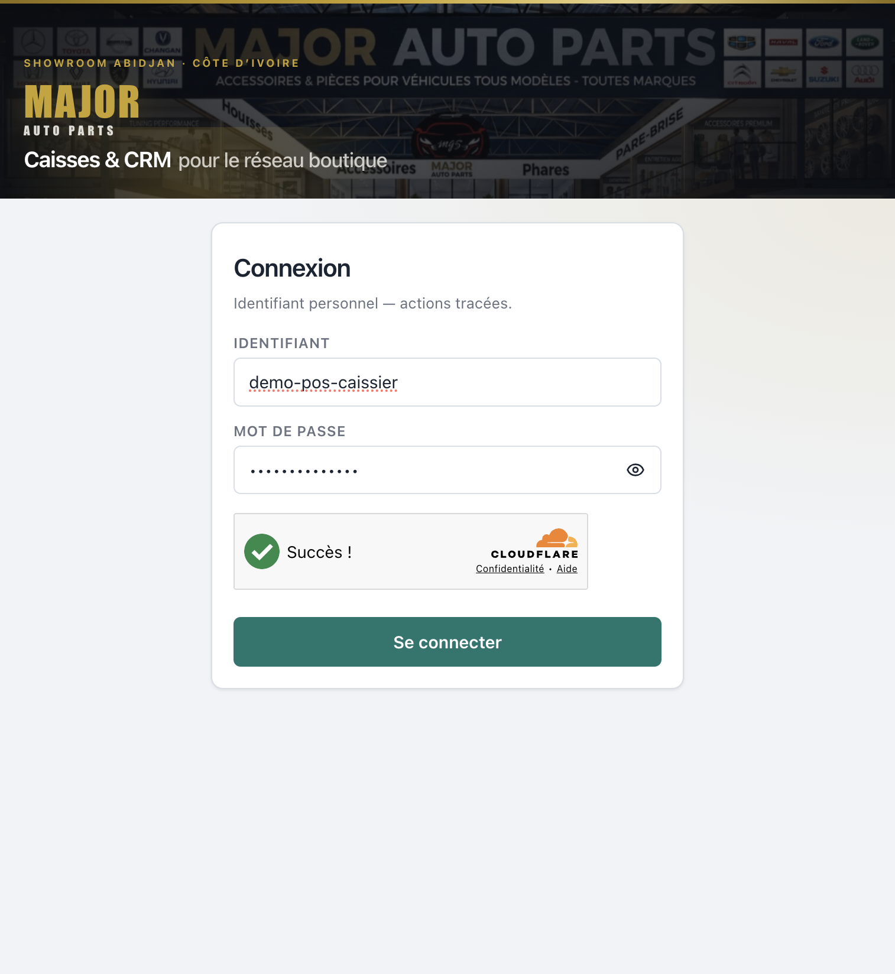
Figure 1 — Connexion
Figure 1 — Connexion

3. Cockpit Finance
Route : /finance.
Onglets / sections typiques :
- Vue — synthèse réseau
- Résultat — CA net, CMV, marge brute, par boutique / mode de paiement
- Stocks — valeur, ruptures, sous-seuil, santé
- Trésorerie — soldes magasins / tiroirs / centrale, runway
Filtres éventuels : magasin / siège (périmètre).
Exports CSV disponibles selon boutons Exporter / icône téléchargement.
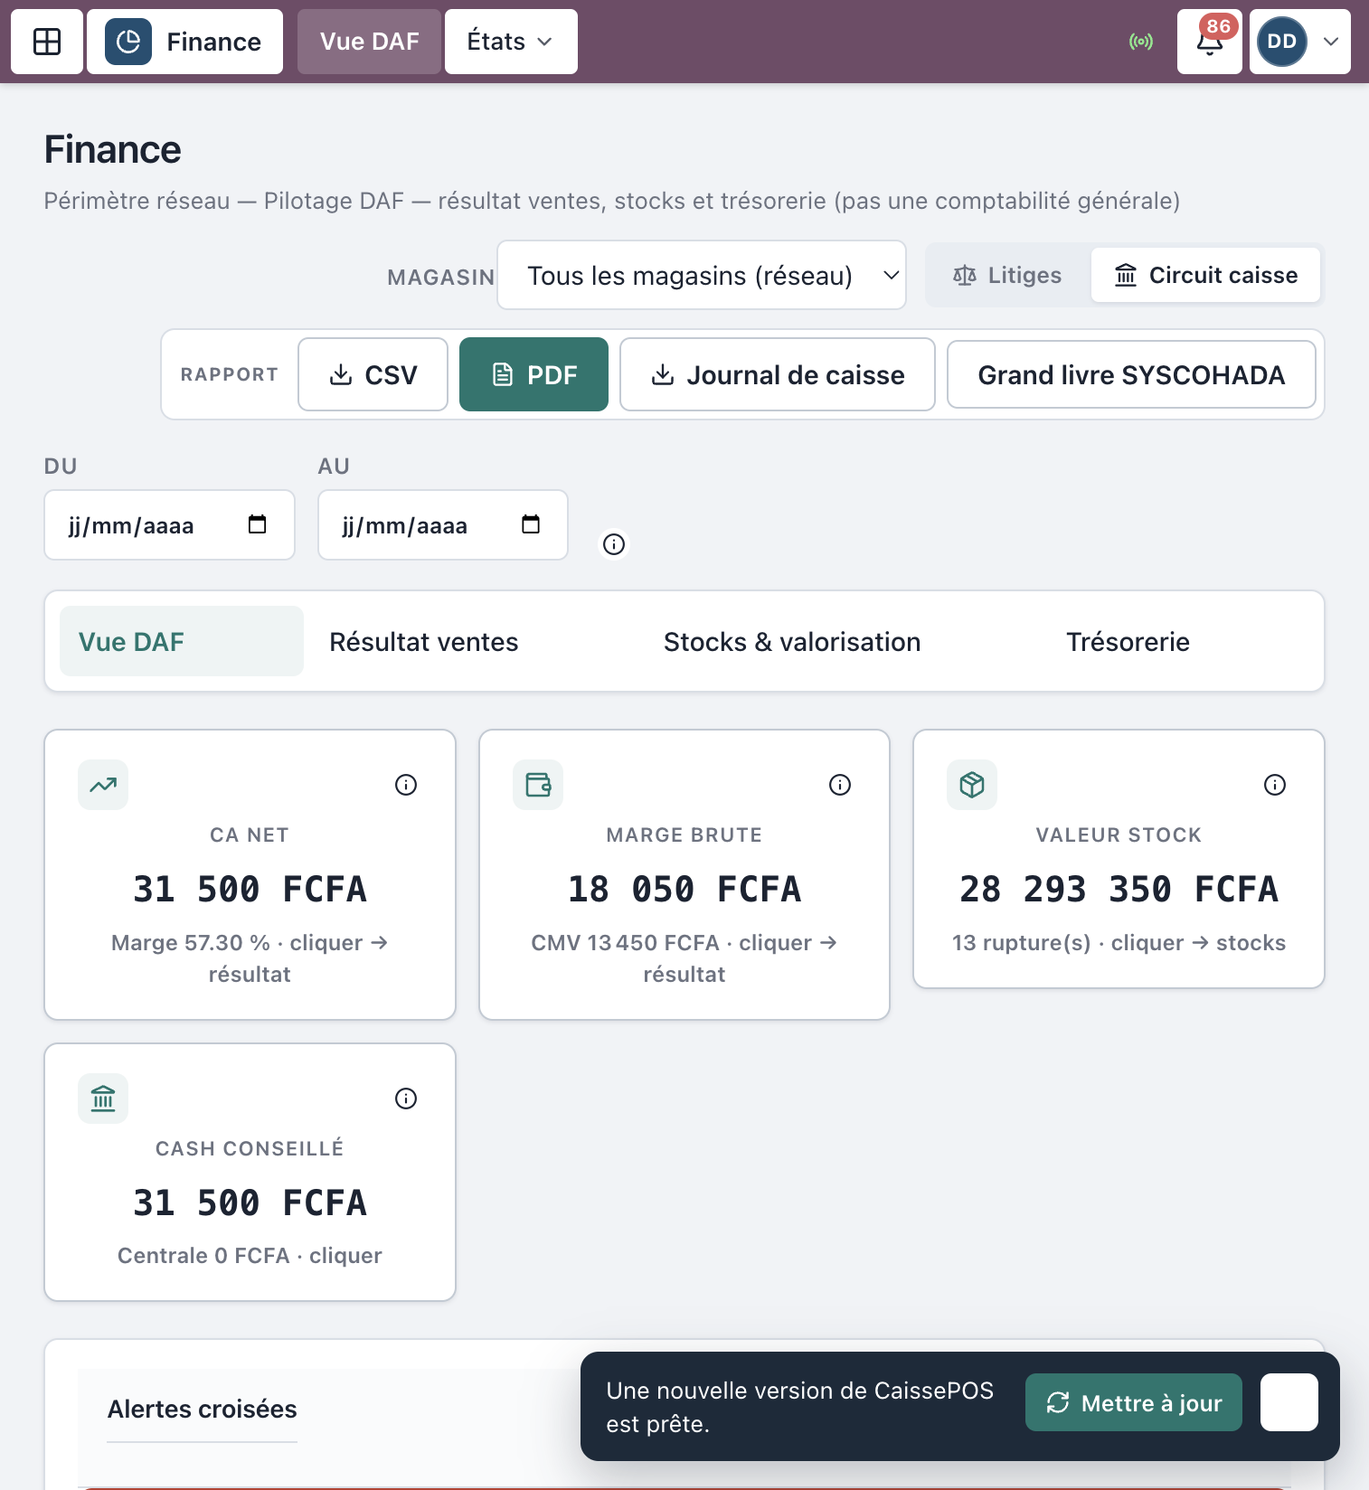
Figure 2 — Cockpit Finance
Figure 2 — Cockpit Finance

4. Résultat et stocks

Résultat
- Suivre CA net, marge brute, taux de marge.
- Ventilation par boutique et par mode de paiement.
- Croiser avec le reporting ventes si besoin (/ventes/reporting).

Stocks valorisés
- Valeur totale, ruptures, articles sous seuil.
- Santé stock et couverture médiane.
- Drill-down par boutique.
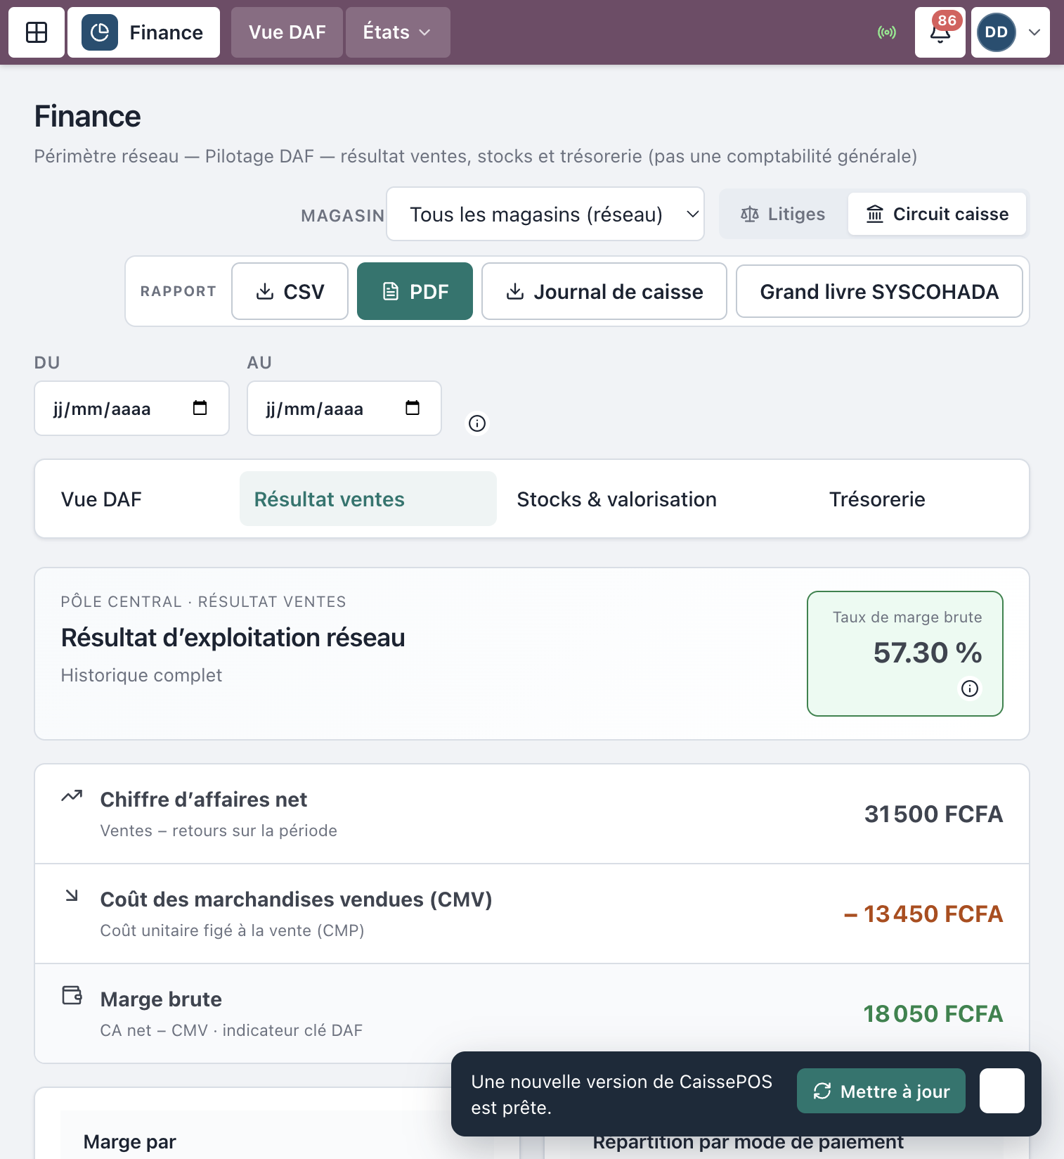
Figure 3 — Résultat / stocks
Figure 3 — Indicateurs résultat ou stocks

5. Trésorerie réseau
Depuis Finance (onglet trésorerie) ou menu Trésorerie (/tresorerie) :
- Soldes consolidés
- Pipeline des versements (§6.4)
- Ageing / retards
- Alertes trésorerie
Raccourcis : Réception DAF, Litiges, Caisses.
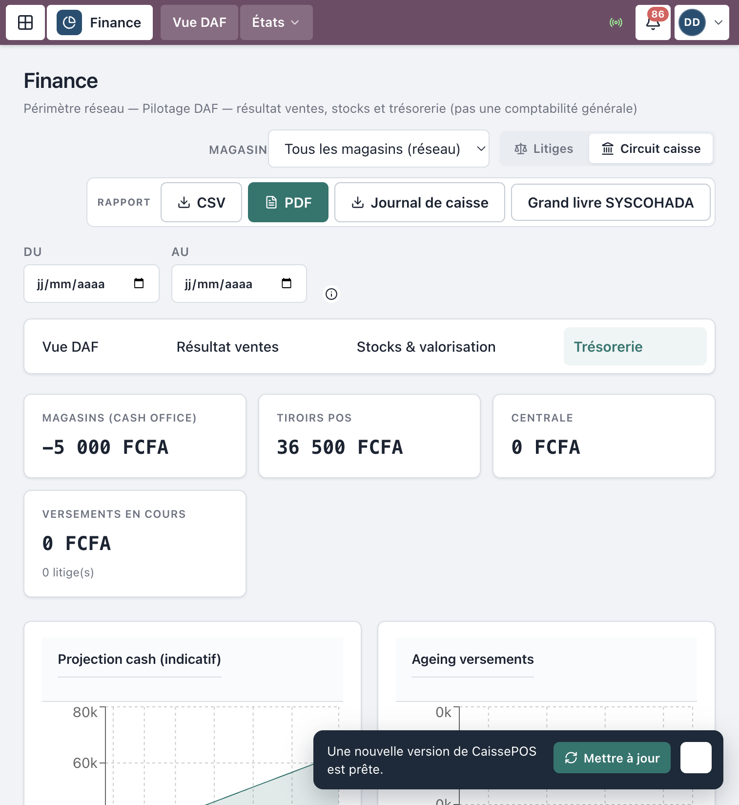
Figure 4 — Trésorerie
Figure 4 — Trésorerie réseau

6. Validation des versements (niveau 2)
Même workflow que le Caissier central (voir aussi le Manuel trésorerie centrale) :
- Trésorerie → Réception DAF
- Ouvrir un versement En transit
- Réceptionner (DAF / Caissier central)
- Rapprocher → Validée ou Litige
Le DAF intervient aussi pour les seuils / validations de niveau 2 et le pilotage des retards.
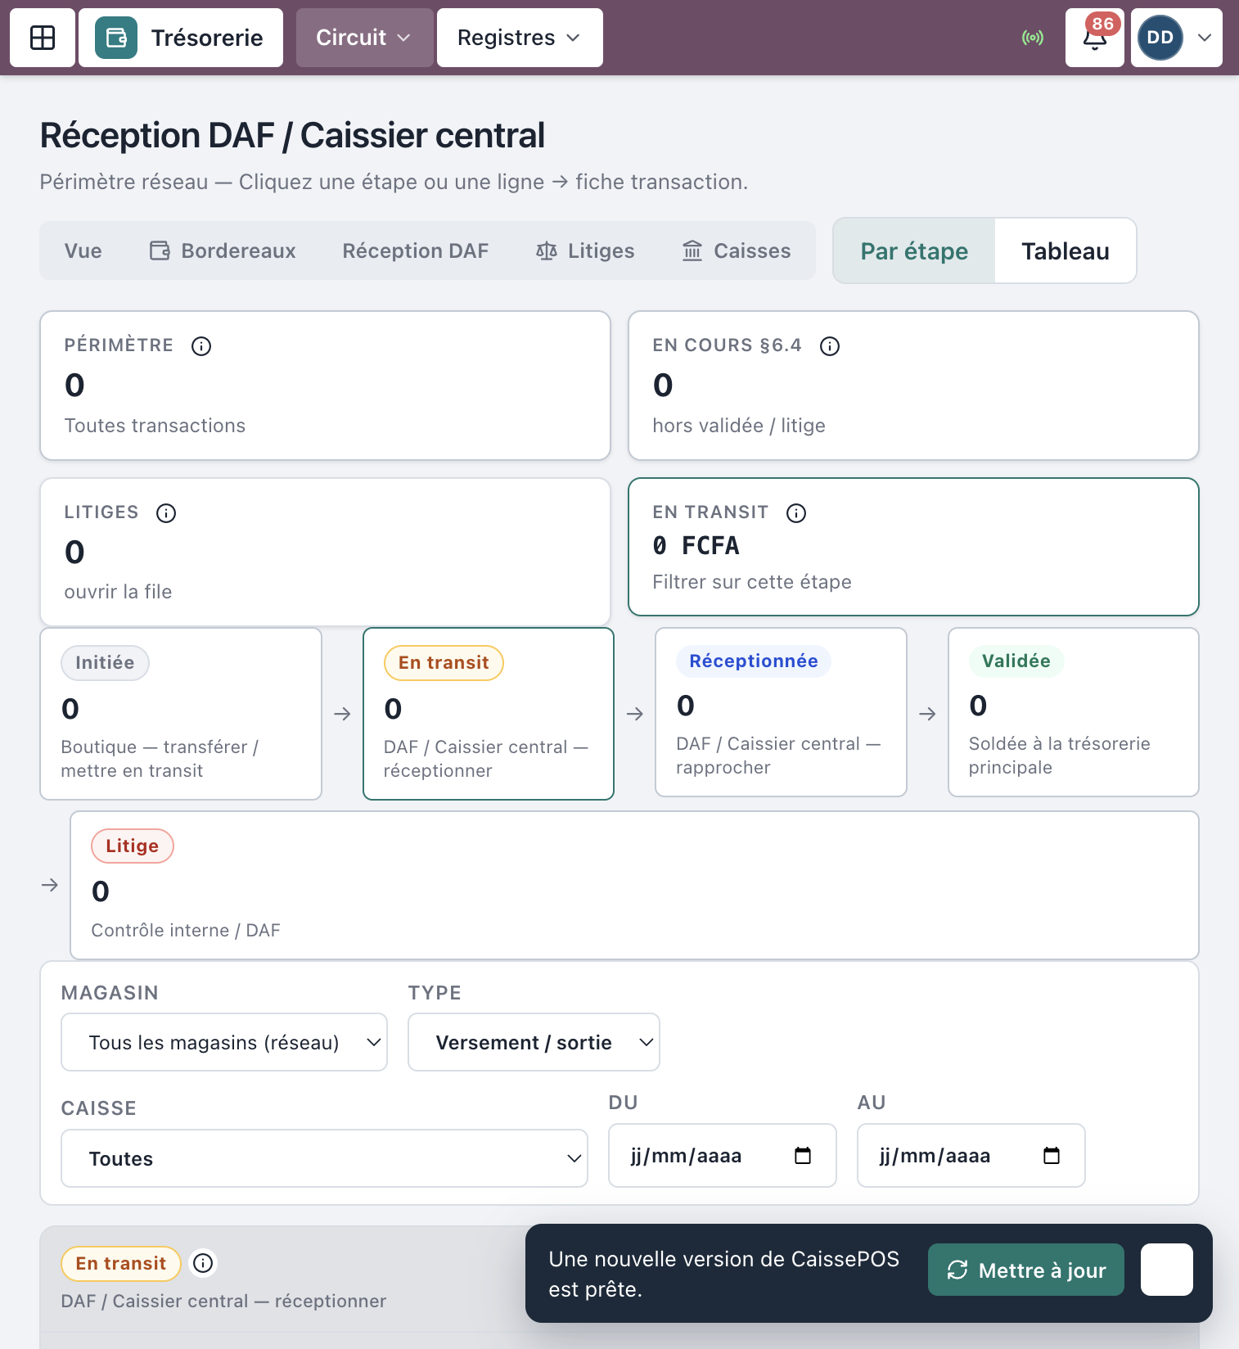
Figure 5 — Réception DAF
Figure 5 — Réception / validation

7. Alertes et litiges
- Menu Alertes (/alertes) : écarts de caisse, versements en retard, accès refusés (§6.7).
- Litiges (/litiges) : Régulariser → VALIDÉE avec motif (DAF / Contrôle).
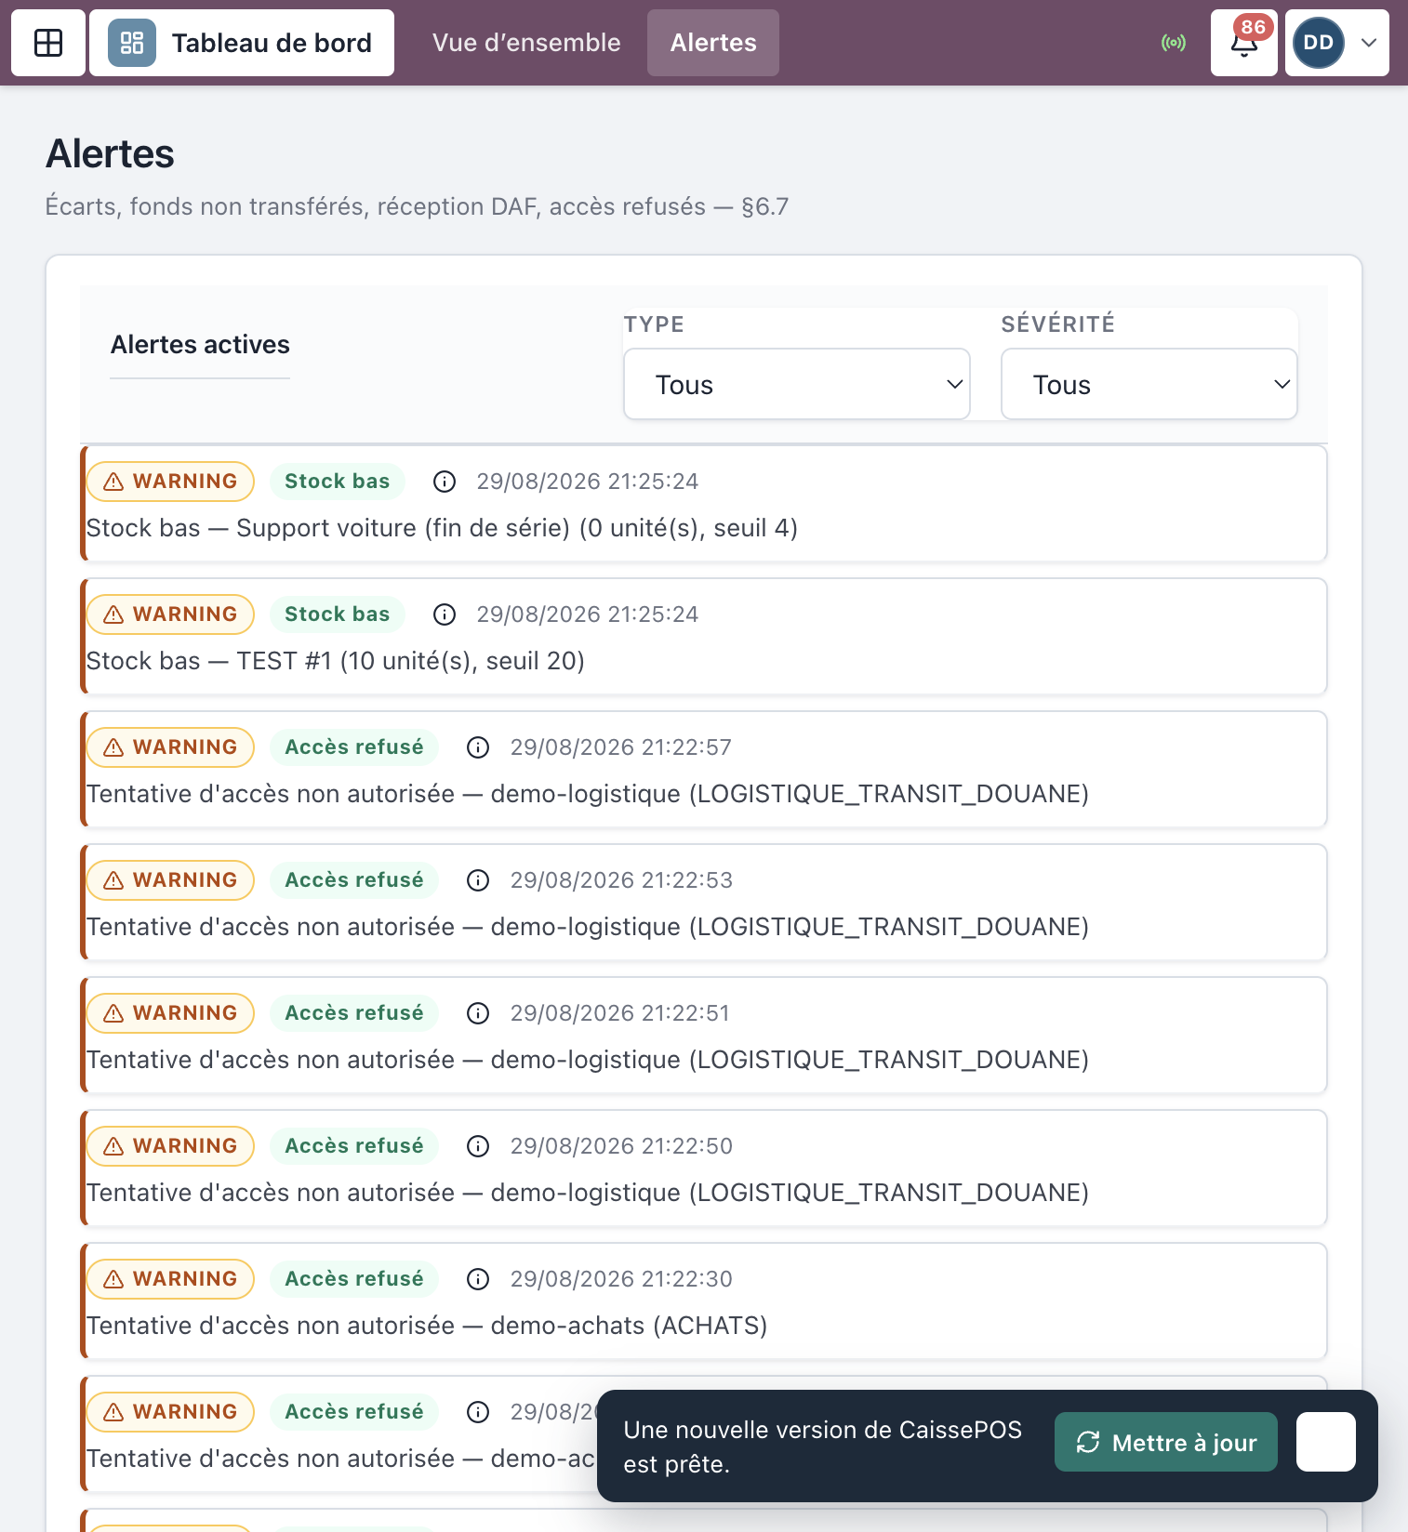
Figure 6 — Alertes / litiges
Figure 6 — Alertes ou litiges

8. Achats & comptabilité (aperçu)
Le DAF dispose aussi, selon menu :
Domaine | Routes utiles
Approbation commandes | /achats/commandes, /achats/planning
Factures fournisseur | /achats/factures
Comptabilité | /finance/comptabilite
Détail opérationnel Achats : voir le Manuel Stocks & Achats.

9. Ce que le DAF ne fait pas
Action | DAF
Encaisser en boutique | Non
Configurer le SI (zones, users) | Non (Responsable SI)
Admin campagnes CRM | Non (Responsable CRM)
Réceptionner / valider versements | Oui
Piloter résultat / stocks / cash | Oui

10. Incidents fréquents
Symptôme | Que faire
Chiffres Finance vides | Vérifier période / filtre magasin-siège
Versement bloqué En transit | Traiter Réception DAF
Litige ouvert | Régulariser avec motif documenté
Export CSV indisponible | Droits rôle / période trop large

11. Comptes démo
Mot de passe seed : MotDePasse!123
Identifiant | Rôle
demo-daf | DAF
demo-dg | Direction générale
demo-central | Caissier central
demo-controle | Contrôleur interne

Checklist DAF (périodique)
- Cockpit Finance (résultat, stocks, cash)
- File Réception DAF à jour
- Litiges et Alertes traités
- Approbations achats en attente
- Exports / reporting pour la Direction

Document couvrant le pilotage DAF (§4, §6.2, §6.4, reporting).
MAJOR AUTO PARTS · CaissePOS

